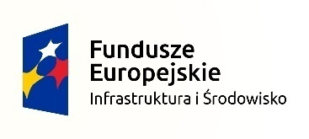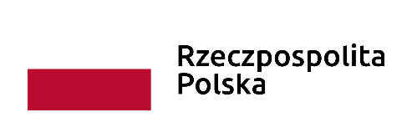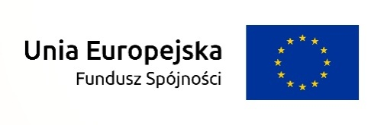

Załącznik nr 2 do zaproszenia

FORMULARZ OFERTY

ZAMAWIAJĄCY: Zakład Gospodarki Komunalnej w Ustce Sp. z o.o.
76-270 Ustka, ul. Wiejska 7
e-mail: sekretariat@zgkustka.pl
strona internetowa: www.zgkustka.pl

WYKONAWCA: ……………………………………………………………………………………………
……………………………………………………………………………………………
……………………………………………………………………………………………
województwo: …………………………………………
nr fax: …………………………………………………………
adres e-mail: ………………………………………………

Odpowiadając na zaproszenie do złożenia oferty w trybie zapytania ofertowego o wartości zamówienia nieprzekraczającej równowartości kwoty 30 000 euro pn. „Zakup i dostawa fabrycznie nowej myjki ciśnieniowej do mycia pojemników i kontenerów do Punktu Selektywnej Zbiórki Odpadów Komunalnych w Ustce w ramach projektu „Budowa kompleksu wspomagającego proces selektywnie odebranych i zebranych odpadów komunalnych (PSZOK) w Ustce” w ramach działania 2.2. Gospodarka odpadami komunalnymi, oś priorytetowa II Ochrona Środowiska, Programu Operacyjnego Infrastruktura i Środowisko 2014-2020” przedkładamy niniejszą ofertę:

OFERUJEMY:

- dostawę fabrycznie nowej myjki ciśnieniowej:
Marka: ………………………………………………………………
Model: ……………………………………………………………..
Rok produkcji: …………………….

- wykonanie przedmiotu zamówienia za cenę łączną:
netto: …………………………….. zł + podatek VAT .......% tj. .......................... zł
brutto: ……………………………… zł
słownie brutto: ………………………………………………………………………………

- oferujemy ………. miesiące gwarancji jakości na wykonany przedmiot zamówienia.
Uwaga!
Minimalny wymagany okres gwarancji jakości wynosi 24 m-ce.

OŚWIADCZAMY, ŻE:
- Zapoznaliśmy się z opisem przedmiotu zamówienia i nie wnosimy do niego zastrzeżeń.
- Zdobyliśmy konieczne i wystarczające informacje do przygotowania oferty.
- Przedmiot zamówienia wykonamy zgodnie ze wszystkimi warunkami zawartymi w opisie przedmiotu zamówienia oraz w zapytaniu ofertowym.
- Przedmiot zamówienia wykonamy w wyznaczony terminie.
- Przedmiot zamówienia wykonamy zgodnie z obowiązującymi na dzień odbioru normami oraz przepisami prawa.
- Cena wskazana w niniejszej ofercie zawiera wszystkie koszty związane z wykonaniem przedmiotu zamówienia.
- Akceptujemy warunki umowy zawarte we wzorze umowy stanowiącym załączniki Nr 3 do zapytania ofertowego.
- Posiadamy niezbędną wiedzę i doświadczenie oraz dysponujemy potencjałem technicznym i osobami zdolnymi do wykonania zamówienia.
- Oświadczamy, że wypełniliśmy obowiązki informacyjne przewidziane w art. 13 lub art. 14 RODO wobec osób fizycznych, od których dane osobowe bezpośrednio lub pośrednio pozyskałem w celu ubiegania się o udzielenie zamówienia publicznego w niniejszym postępowaniu.

Załącznikami do niniejszej oferty są:
1) ………………………………………………………………
2) ………………………………………………………………
3) ………………………………………………………………

……………… dnia ……………… ………………………………………………
(miejscowość) (podpis i pieczątka uprawomocnionego
przedstawiciela Wykonawcy)

W przypadku, gdy wykonawca na moment składania oferty nie przekazuje Zamawiającemu danych osobowych innych niż bezpośrednio jego dotyczących lub zachodzi wyłączenie stosowania obowiązku informacyjnego, stosownie do art. 13 ust. 4 lub art. 14 ust. 5 RODO treści oświadczenia wykonawca nie składa (zaleca się wykreślić treść oświadczenia).

